RESULTADO – TOMADA DE PREÇO

024295EM59957HEMNSL

11/06/2024

Bionexo

2

O Instituto de Gestão e Humanização – IGH, entidade de direito privado e sem fins lucrativos, classificado como Organização

Social, vem tornar público o resultado da Tomada de Preços, com a finalidade de adquirir bens, insumos e serviços para o

HEMNSL - Hospital Est. Maternidade Nossa Senhora de Lourdes, com endereço à Rua 230, Qd. 709, S/N, Setor Nova Vila,

Goiânia/GO, CEP: 74.640-210.

Art. 10º Não se exigirá a publicidade prévia disposta no artigo

II. EMERGÊNCIA: Nas compras ou contratações realizadas em caráter de urgência ou emergência, caracterizadas pela ocorrência

de fatos inesperados e imprevisíveis, cujo não atendimento imediato seja mais gravoso, importando em prejuízos ou

comprometendo a segurança de pessoas ou equipamentos, reconhecidos pela administração.

Bionexo do Brasil Ltda

Relatório emitido em 11/06/2024 13:48

**Comprador**

IGH - Maternidade Nossa Senhora De Lourdes (11.858.570/0005-67)

RUA 230, QUADRA 709 LOTE 11 - SETOR NOVA VILA - GOIÂNIA, GO CEP: 74640-210

**Relação de Itens (Confirmação)**

Pedido de Cotação : 348641894

COTAÇÃO Nº 59957 - MATERIAIS DE LIMPEZA E DESCARTAVEIS - HEMNSL MAIO/2024

Frete Próprio

Observações: \*PAGAMENTO: Somente a prazo e por meio de depósito em conta PJ do fornecedor. \*FRETE: Só

serão aceitas propostas com frete CIF e para entrega no endereço: RUA 230 QUADRA 709 LOTE 11 - Setor Nova

Vila, Goiânia/GO CEP: 74640-210, dia e horário especificado. \*CERTIDÕES: As Certidões Municipal, Estadual de

Goiás, Federal, FGTS e Trabalhista devem estar regulares desde a data da emissão da proposta até a data do

pagamento. \*REGULAMENTO: O processo de compras obedecerá ao Regulamento de Compras do IGH,

prevalecendo este em relação a estes termos em caso de divergência.

Tipo de Cotação: Cotação Emergencial

Fornecedor : Todos os Fornecedores

Data de Confirmação : Todas

**Faturamento**

**Mínimo**

**Validade da**

**Proposta**

**Condições de**

**Pagamento**

**Fornecedor**

**Prazo de Entrega**

**Frete Observações**

**PM DOS REIS LTDA**

GOIÂNIA - GO

Polyanna Marinho Dos Reis - (62)

1 dias após

confirmação

1

2

R$ 0,0000

R$ 0,0000

01/06/2024

14/06/2024

15 ddl

15 ddl

CIF

CIF

null

null

99976-5278

DIRETOR@APARECIDAMED.COM.BR

**[Mais informações](javascript: f_mais_info(237171))**

**Star Distribuidora Ltda**

GOIÂNIA - GO

Grazielly da Mata Moraes - (62) 9962-

1 dias após

confirmação

85829

vendas1@stardist.com.br

**[Mais informações](javascript: f_mais_info(1800293))**

**Programação**

**de Entrega**

**Preço Preço**

**Unitário Fábrica**

**Valor**

**Total**

**Produto**

**Código**

**Fabricante Embalagem Fornecedor Comentário Justificativa**

**Rent(%) Quantidade**

**Usuário**

Danielly

Evelyn

Pereira Da

Cruz

FIBRA DE

LIMPEZA

VERDE MEDIA

ABRASIVIDADE

FIBRA DE

LIMPEZA

VERDE

MEDIA -

BETTANIN

;

Elpacking

PM DOS

REIS LTDA

não atinge

faturamento 2,0000 0,0000

minimo.

R$

R$

R$

1

326

-

UND

null

500 Unidade

1.000,0000

-

UNIDADE

11/06/2024

1

2:10

**Total**

**Parcial:**

R$

5

00.0

1.000,0000

Total de Itens da Cotação: 2

Total de Itens Impressos: 1

**Programação**

**de Entrega**

**Preço Preço**

**Unitário Fábrica**

**Valor**

**Total**

**Produto**

**Código**

**Fabricante Embalagem Fornecedor Comentário Justificativa**

**Rent(%) Quantidade**

**Usuário**

SACO P/

LIXO

LARANJA

SACO P/ LIXO

LARANJA

Danielly

Evelyn

Pereira Da

Cruz

2

00LTS.

2

00LTS. PCT

COM 100

;Elpacking

não atinge

faturamento 88,0000 0,0000

minimo.

PCT COM

100

UNIDADES

Star

Distribuidora

Ltda

R$

R$

R$

880,0000

2

40007

-

UND

null

10 Unidade

UNIDADES EM

0 MICRAS -

1

-

MPM

11/06/2024

12:10

UNIDADE -

UNIDADE

PLASTIC -

MPM

PLASTIC

**Total**

**Parcial:**

R$

880,0000

1

0.0

https://bionexo.bionexo.com/jsp/RelatPDC/relat\_adjudica.jsp

1/2

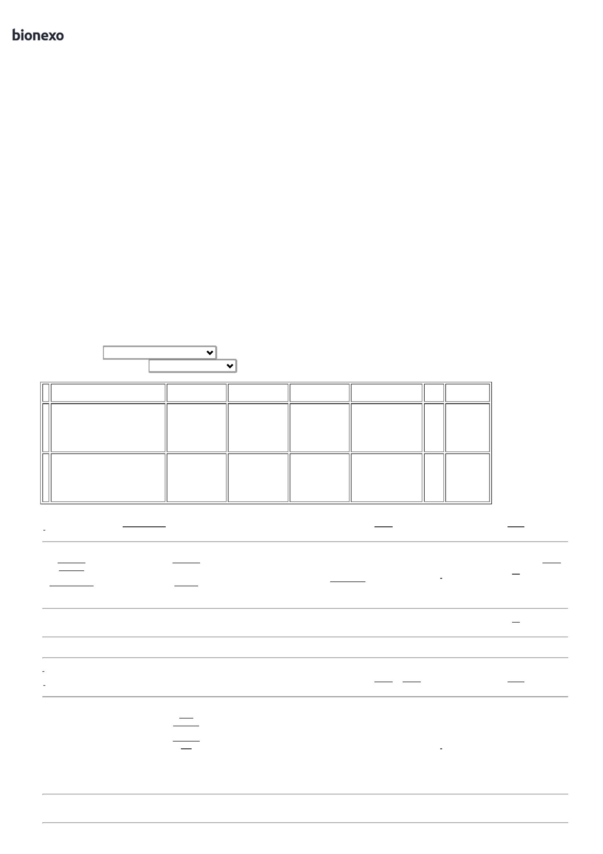

11/06/2024

Bionexo

Total de Itens da Cotação: 2

Total de Itens Impressos: 1

**Total**

**Geral:**

R$

5

10.0

1.880,0000

Clique [aqui](javascript:chama_completo(348641894)) para geração de relatório completo com quebra de página

https://bionexo.bionexo.com/jsp/RelatPDC/relat\_adjudica.jsp

2/2

